ILUMINACIÓN DE CANCHAS DE TENIS
EN BLOQUES III Y IV

ANEXO
MEMORIA DE CÁLCULO MECÁNICO

CONSULTOR: ING. MILTON GUTIERREZ
Ingeniero Electricista
R.N.I. 28.978

FECHA DE ELABORACIÓN: OCTUBRE 2022

MEMORIA DE CALCULO MECANICO

INDICE

Contenido
1. OBJETIVO 2
2. NORMAS DE APLICACIÓN 2
3. ANALISIS DE CARGA 2
4. CALCULO ESTRUCTURAL DE POSTE CASO 1 (4 REFLECTORES) 3
5. CALCULO ESTRUCTURAL DE POSTE CASO 2 (8 REFLECTORES) 12
6. CALCULO ESTRUCTURAL DE POSTE CASO 3 (16 REFLECTORES) 21
7. SECCIONES DE PERFIL 30
8. PLACA BASE 31
9. ZAPATA 32
10. CONCLUSIONES Y RECOMENDACIONES 33
11. NORMAS Y BIBLIOGRAFIA 33

OBJETIVO

Es el cálculo estructural de poste metálico telescópico para el soporte de reflectores en la ciudad de La Paz.

NORMAS DE APLICACIÓN

- AISC Specification for Structural Steel Buildings.
- ASCE 7 Minimun Design for Buildings and other Structures
- AISI Especificación para el diseño de miembros conformados en frio.
- SE-AE Seguridad Estructural Acciones de Edificación

ANALISIS DE CARGA

3.1 Carga Muerta (D)

Peso propio de la estructura (D), que es calculado por el software, con los datos de la geometría de la sección y el peso especifico del material.

3.2 Carga Viva (L) (luminarias y servicio)

80 Kgf servicio

Caso1 = 80 kgf (4 reflectores)

Caso2 = 208 kgf (8 reflectores)

Caso3 = 416 kgf (16 reflectores)

3.3 Carga de Viento (W)

Velocidad de viento V_{o} =108 km/h

Coeficiente de forma C = 0.7

Presión de diseño q_{o} = C*0.005* V_{o}² = 0.7*0.005* (108)²

q_{o} = 40.8 Kgf / m²

3.4 Combinaciones de Carga

Las combinaciones utilizadas para el cálculo estructural se detallan a continuación:

COMB1= 1.4 D
COMB2= 1.2 D + 1.6 L
COMB3= 1.2 D + 0.5 W
COMB4= 1.2 D + 1.0 W + 1.0 L
COMB5= 0.9 D + 1.0W
ENVOLVENTE = COMB1, COMB2, COMB3, COMB4, COMB4

4. CALCULO ESTRUCTURAL DE POSTE CASO 1 (4 REFLECTORES)
El cálculo estructural se realizara con ayuda del software SAP 2000 versión 21, con base a la norma de diseño AISC LRFD 93

4.1 Geometría del diseño

Para nuestro modelo matemático, nos guiamos de las siguientes especificaciones:

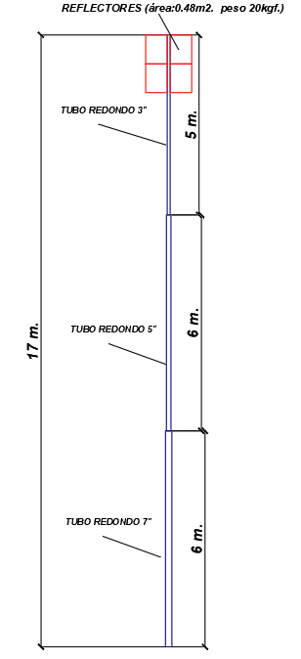
Modelo de poste

4.2 Modelo en el SAP 2000
Respetando las geometría de, tenemos la siguiente idealización de la estructura en su conjunto.

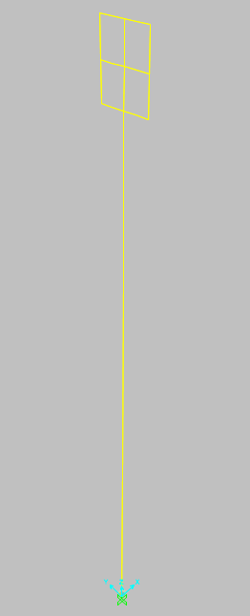
Modelado de la estructura

4.3 Análisis estructural
Cargando nuestro modelo en el software con las condiciones y combinaciones de cargas
de los anteriores párrafos tenemos.

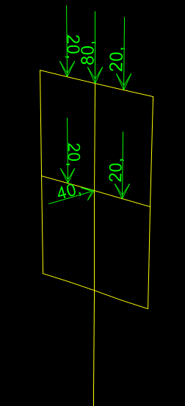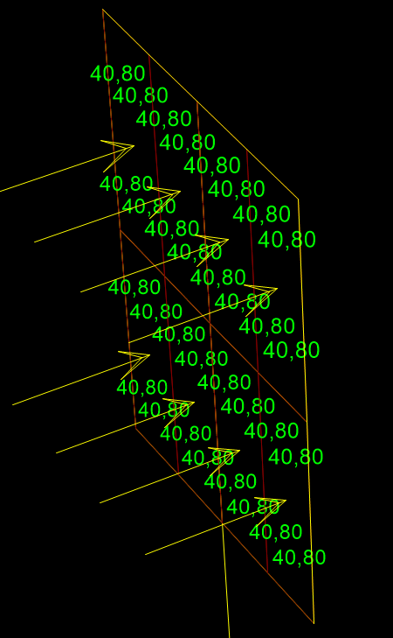
Cargas por los reflectores y mantenimiento cargas por acción del viento sobre reflectores

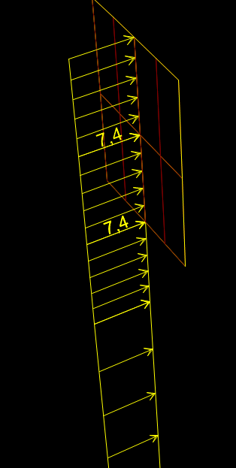
Carga de viento distribuida a lo largo del poste

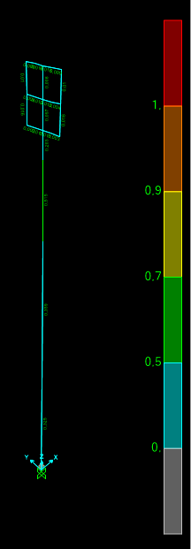

Análisis de la estructura código de colores

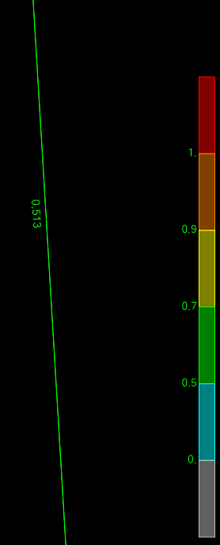

Relación de esfuerzos máximo en el poste 0.513< 1

4.3.1 Control de esfuerzo tubo 3”

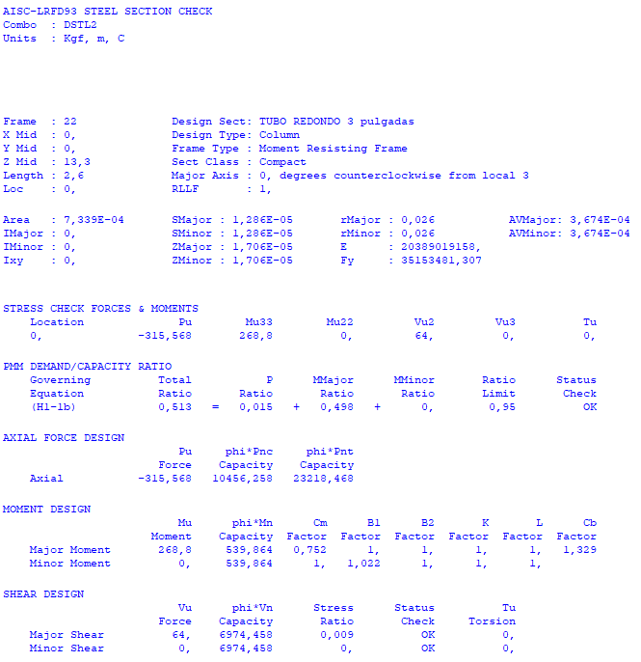

4.3.2 Control de esfuerzos tubo 5”
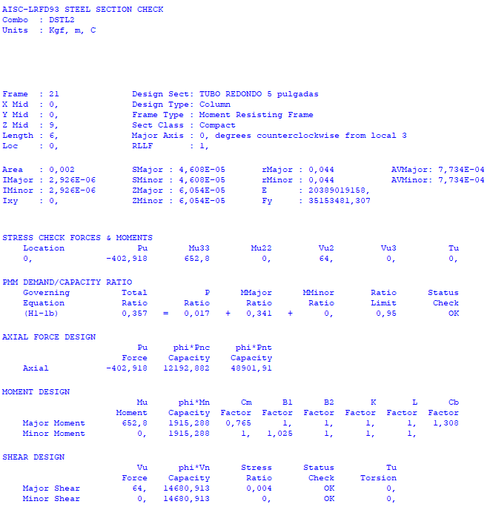

4.3.3 Control de esfuerzos tubo 7”
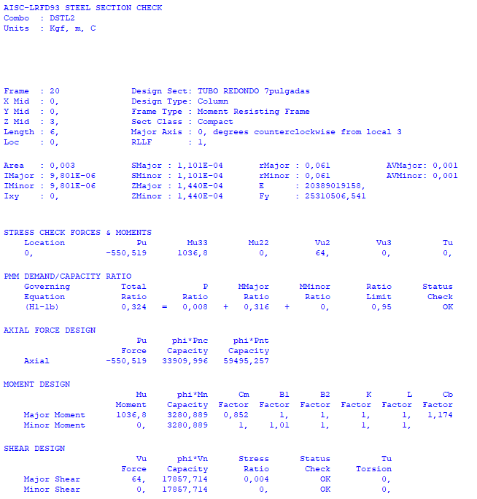

5. CALCULO ESTRUCTURAL DE POSTE CASO 2 (8 REFLECTORES)
El cálculo estructural se realizara con ayuda del software SAP 2000 versión 21, con base a la norma de diseño AISC LRFD 93

5.1 Geometría del diseño
Para nuestro modelo matemático, nos guiamos de las siguientes especificaciones:

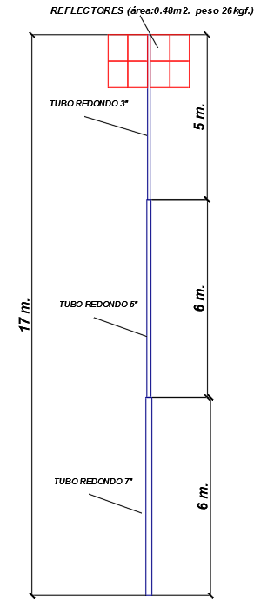
Modelo de poste

5.2 Modelo en el SAP 2000
Respetando la geometría, tenemos la siguiente idealización de la estructura en su conjunto.

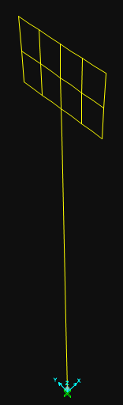

Modelado de la estructura

5.3 Análisis estructural
Cargando nuestro modelo en el software con las condiciones y combinaciones de cargas
de los anteriores párrafos tenemos.

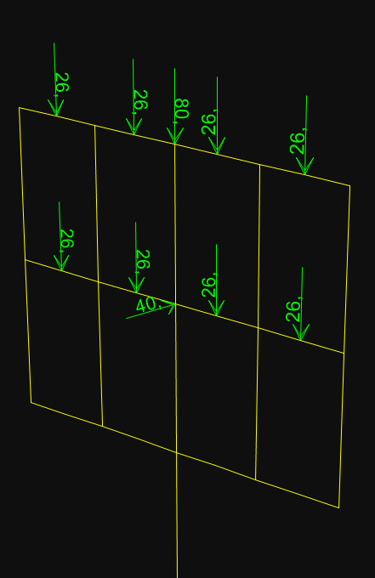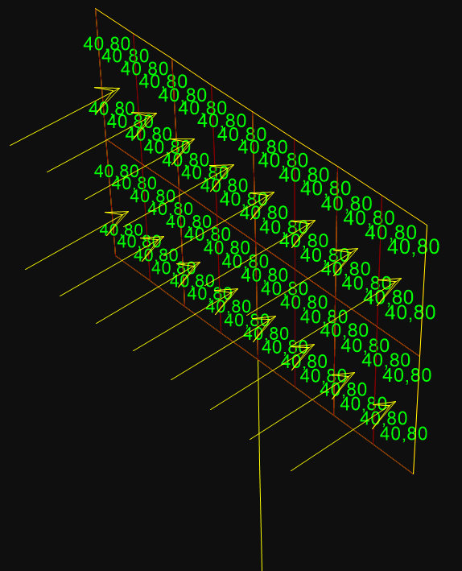
Cargas por los reflectores y mantenimiento cargas por acción del viento sobre reflectores

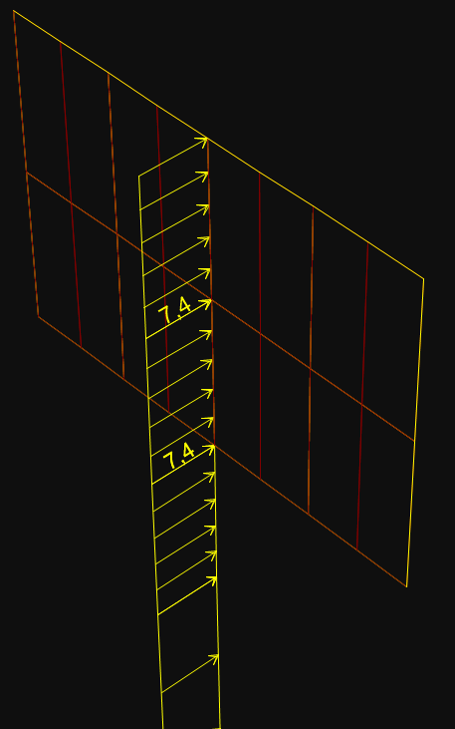
Carga de viento distribuida a lo largo del poste

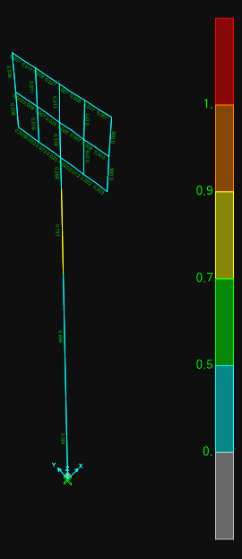
Análisis de la estructura código de colores

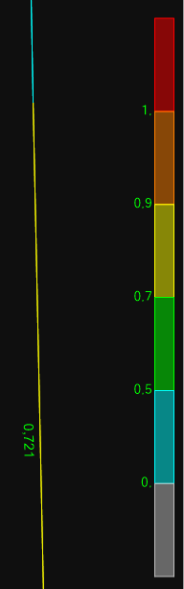
Relación de esfuerzos máximo en el poste 0.721< 1

5.3.1 Control de esfuerzo tubo 3”

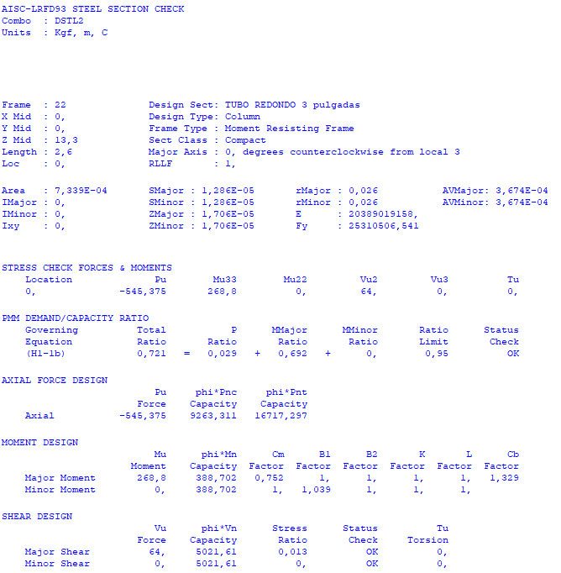

5.3.2 Control de esfuerzos tubo 5”

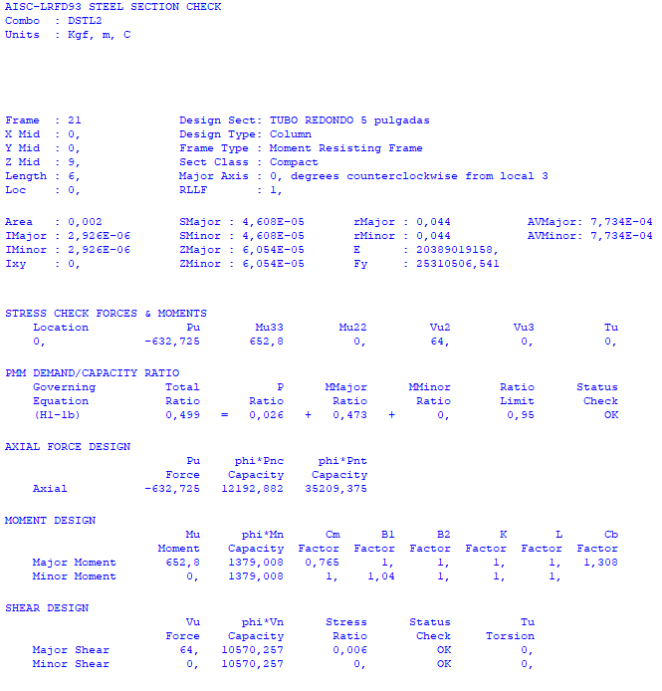

5.3.3 Control de esfuerzos tubo 7”

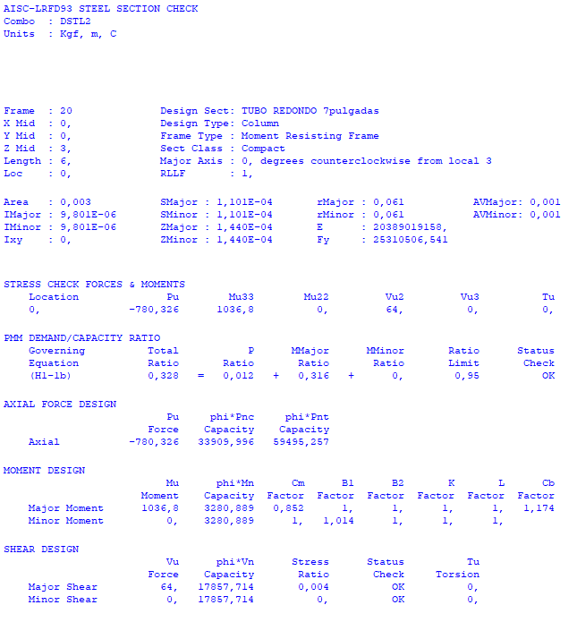

6. CALCULO ESTRUCTURAL DE POSTE CASO 3 (16 REFLECTORES)
A fin de verificar la alternativa de poner nuevas luminarias en los postes del bloque II para iluminar las luminarias del bloque I, se realizo la El cálculo estructural se realizará con ayuda del software SAP 2000 versión 21, con base a la norma de diseño AISC LRFD 93

6.1 Geometría del diseño
Para nuestro modelo matemático, nos guiamos de las siguientes especificaciones:

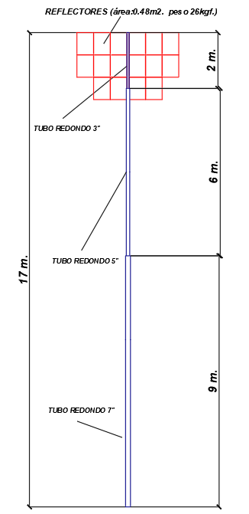
Modelo de poste

6.2 Modelo en el SAP 2000
Respetando la geometría, tenemos la siguiente idealización de la estructura en su conjunto.

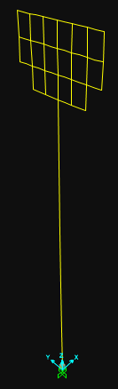

Modelado de la estructura

6.3 Análisis estructural
Cargando nuestro modelo en el software con las condiciones y combinaciones de cargas
de los anteriores párrafos tenemos.
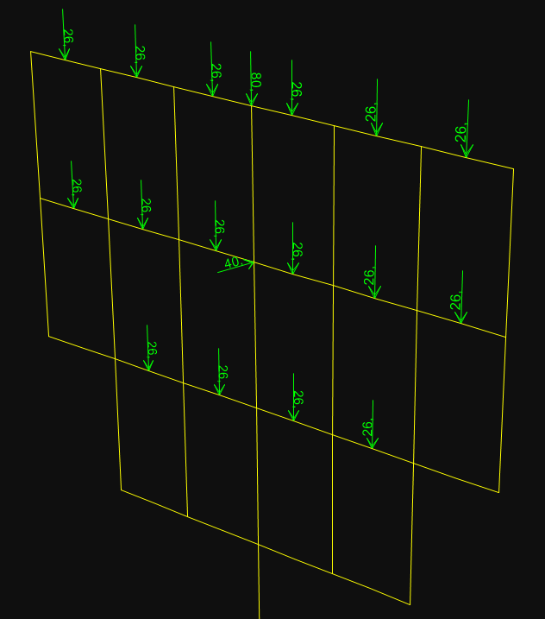
Cargas por los reflectores y mantenimiento

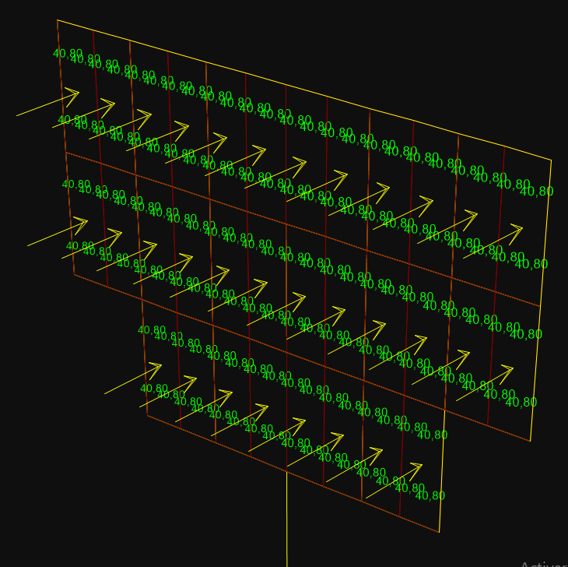
Cargas por acción del viento sobre reflectores

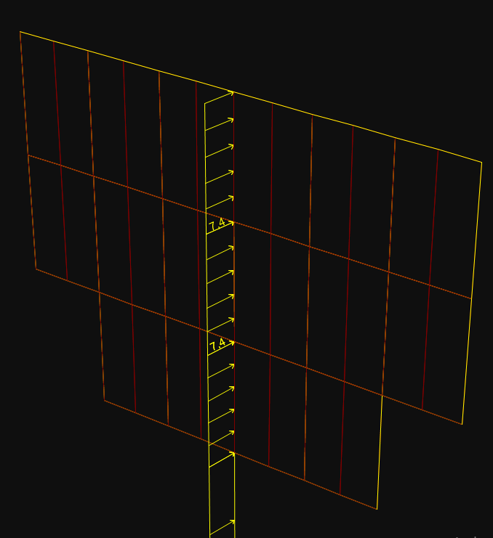
Carga de viento distribuida a lo largo del poste

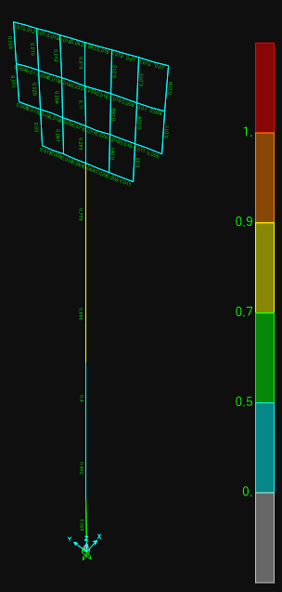
Análisis de la estructura código de colores

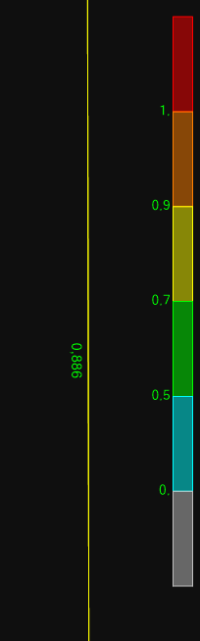
Relación de esfuerzos máximo en el poste 0.886< 1

6.3.1 Control de esfuerzo tubo 3”

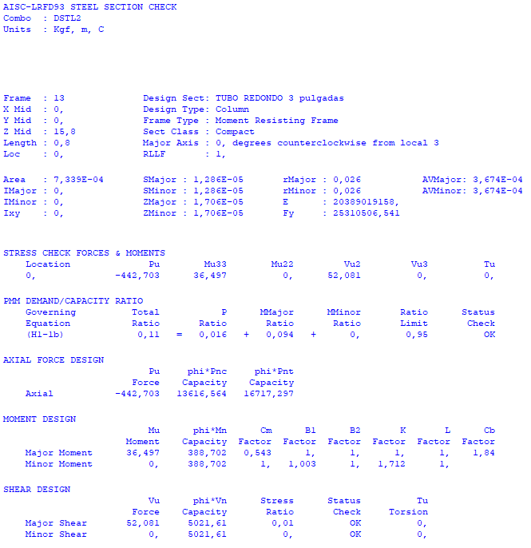

6.3.2 Control de esfuerzos tubo 5”

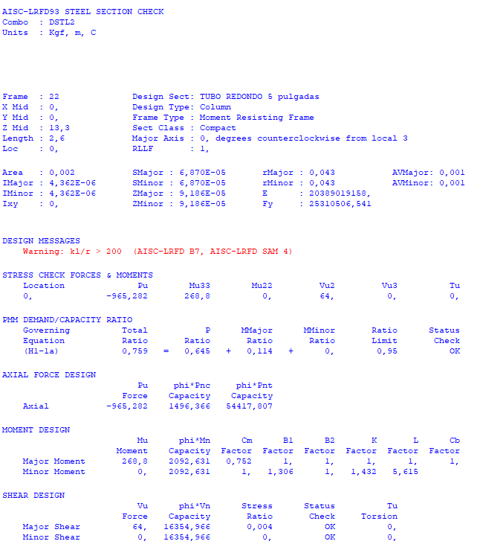

6.3.3 Control de esfuerzos tubo 7”

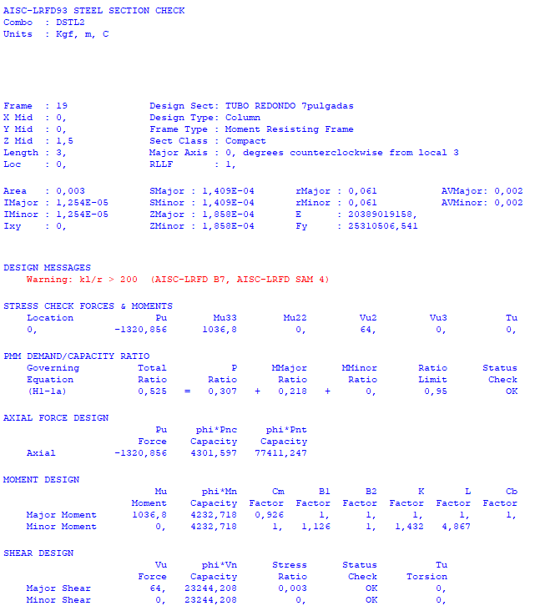

7. SECCIONES DE PERFIL

Caso 1 (4 reflectores)

Tubo 3” espesor de pared 3.2 mm
Tubo 5” espesor de pared 4.0 mm
Tubo 7” espesor de pared 4.8 mm

Caso 2 (8 reflectores)

Tubo 3” espesor de pared 3.2 mm
Tubo 5” espesor de pared 4.0 mm
Tubo 7” espesor de pared 4.8 mm

Caso 3 (16 reflectores)

Tubo 3” espesor de pared 3.2 mm
Tubo 5” espesor de pared 6.3 mm
Tubo 7” espesor de pared 6.3 mm

Todos los perfiles acero estructural A36

8. PLACA BASE
La placa base está conformada por una plancha plana de espesor 16mm A36, los nervios de plancha 12mm A36, cuatro barras roscadas diámetro 25mm grado A325

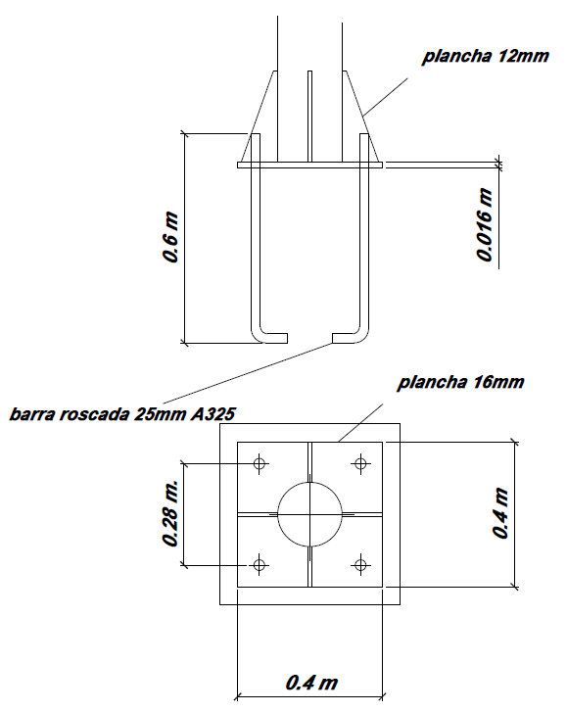

9. ZAPATA

Antes de construcción se debe realizar la verificación de la resistencia del suelo para la confirmación de las dimensiones

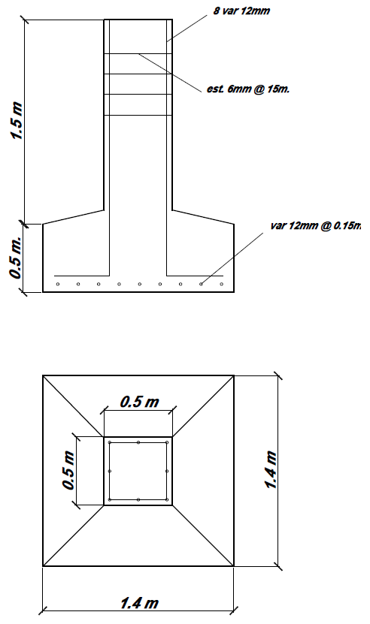

.

10. CONCLUSIONES Y RECOMENDACIONES

Las estructuras de los postes con 4 y 8 reflectores soportaran los esfuerzos mecánicos que corresponden al peso de la luminaria y los esfuerzos de las condiciones climatológicas de la ciudad de La Paz, diseñado con acero estructural A36, con secciones de perfil comerciales en nuestro mercado local.
En el caso 3 (16 reflectores), el esfuerzo está dentro de los parámetros de resistencia, pero la relación de esbeltez falla, por lo que no se recomienda la instalación de esta alternativa

11. NORMAS Y BIBLIOGRAFIA

- NORMAS
SOCIEDAD AMERICANA DE PRUEBAS Y MATERIALES (ASTM)
INSTITUTO AMERICANO DE CONSTRUCCION DEL ACERO (AISC)
SOCIEDAD AMERICANA DE INGENIEROS CIVILES (ASCE)
ACCIONES EN LA EDIFICACION NBE_AE/88
- BIBLIOGRAFIA
MANUAL DE LA AISC
MANUAL DE DISEÑO DE OBRAS CIVILES, DISEÑO POR VIENTO (CFE-93)
DISEÑO DE ACERO ESTRUCTURAL (Bowles Joseph)
ACCION DEL VIENTO SOBRE LAS ESTRUCTURAS (Ing. Trujillo Daniel)
STRUCTURAL STEEL DESIGNER’S HANDBOOK (3rd Edition) (Roger L. Brockenbrough)
NTE E020 CARGAS – NORMA TECNICA DE EDIFICACION – PERU BASADO EN LA AISC

